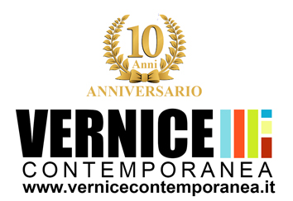

Comunicato Stampa
INDELEBILE
(L’eredità di Leonardo ai giorni nostri)
Mostra collettiva itinerante d’arte contemporanea
A cura di Massimo Casagrande
ITALIA-SPAGNA
Prima esposizione
11.25 MAGGIO 2019
Consorzio Santa Trinità
PRATO
Con la collaborazione di:
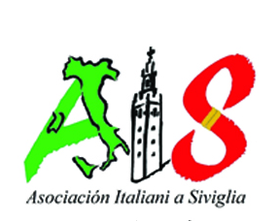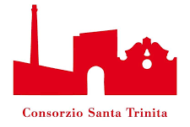

Vernice Contemporanea, in collaborazione AIS- Asociación Italiani a Siviglia, Consorzio Santa Trinita e Magnolfi Nuovo, ha il piacere di presentare INDELEBILE (L’eredità di Leonardo ai giorni nostri). Il progetto prevede, in occasione del 500° anniversario della morte di Leonardo, la rilettura attraverso una libera interpretazione delle opere e del pensiero leonardesco da parte di artisti che lavorano con l’arte contemporanea.

Sono stati selezionati giovani artisti emergenti ed invitati artisti già accreditati dalla critica ufficiale che presenteranno attraverso i loro “codici” artistici opere che spazieranno dalla pittura alla scultura, dalla fotografia alla video arte.

Artisti invitati:
ALESSANDRA BISI, PAOLA BRADAMANTE, SASA BRNOVIĆ, CARLOTTA CASTELLETTI, FRANCESCA ILVA CAROSI, FRANCESCA GIRARDELLO, JACQ, LUIZ MACEDO, JEREMY MAGNIEZ, FEDERICO MENEGHELLO, MARIA PIA RELLA, FEDERICA ROTA, LIVIO SAVIOLI, ELVIRA SIRIO, ANTONELLA SORRENTINO, EDOARDO STRAMACCHIA, MASSIMO TANZI, CHIARA TONIOLO, ARMANDO TRASFORINI.

INDELEBILE sarà una mostra collettiva itinerante che toccherà le città di Prato e Caldogno (VI) fino ad arrivare in Spagna, nella bellissima Cadiz e a Siviglia durante la “Feria de Italia” giunta alla sua settima edizione. La “Feria de Italia” organizzata da AIS- Asociación Italiani a Siviglia è il più importante appuntamento andaluso per il made in Italy e vanta dei patrocini dell’Ambasciata Italiana di Madrid, del Consolato Onorario italiano di Siviglia, del Comune di Siviglia e della Camera di Commercio e dell’Industria italiana per la Spagna . Un percorso originale e un’occasione unica per far conoscere al pubblico italiano e spagnolo in chiave contemporanea l’eredità che il più grande genio di tutti i tempi ha lasciato al mondo intero.
Per impreziosire l’offerta espositiva e le manifestazioni sarà editato un esclusivo catalogo bilingue, italiano e spagnolo, che conterrà oltre alle biografie e progetti degli artisti anche aspetti poco conosciuti della vita del genio.
La prima esposizione si terrà presso lo spazio espositivo del Consorzio Santa Trinità di Via Santa Trinità, 19 e sarà inaugurata Sabato 11 Maggio alle ore 18.30. Tra le opere esposte anche una inedita e suggestiva interpretazione della Gioconda del misterioso artista pratese JACQ . Recentemente un’opera dell’anonimo artista è entrata a fare parte dell’importante collezione del Museo Civico “Mo.C.A. - Montecatini Contemporary Art”.
La mostra sarà visitabile fino al 25 Maggio con i seguenti orari: dal Mercoledì al Venerdì dalle ore 18.00 alle ore 20.00 e di Sabato e Domenica dalle ore 11.00 alle 13.00 e dalle 17.00 alle 20.00. L’ingresso è gratuito.
Per maggiori informazioni: vernicecontemporanea@gmail.com
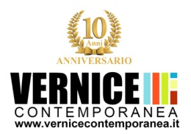

VERONA-ITALY
www.vernicecontemporanea.it
vernicecontemporanea@gmail.com
Tel. 0039-3482918251

Vernice Contemporanea

